Лавренов Александр ИС221(Выполнил)

Коваленко Кирилл ИС221

Выполнено 12.09.2024

Сдано 12.09.2024

Лабораторная работа номер 0

1. Зашли во вкладку HOME

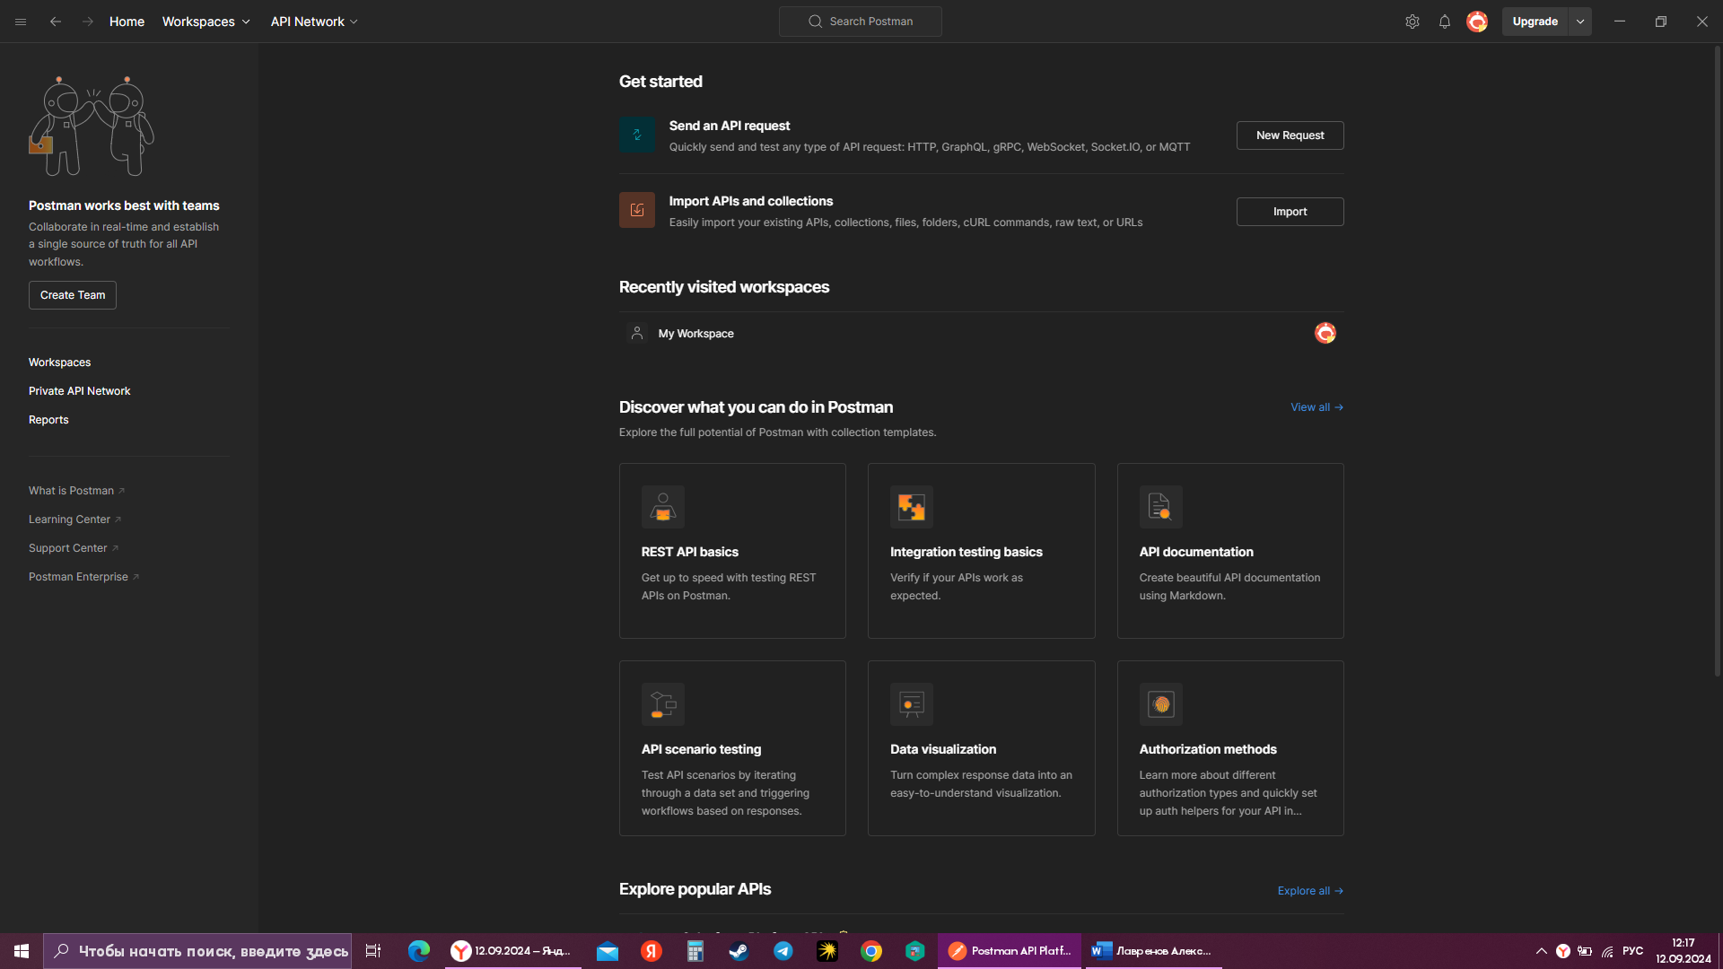

2. Вкладка Workspace

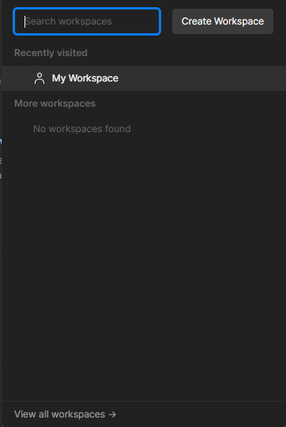

3. Вкладка New

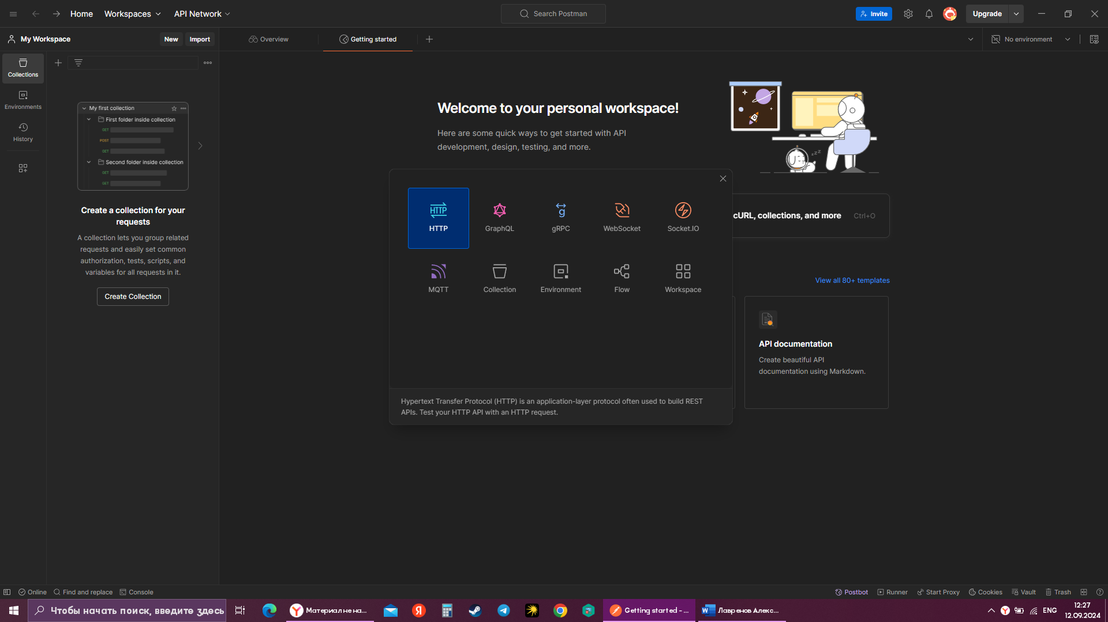

4. Вкладка Import

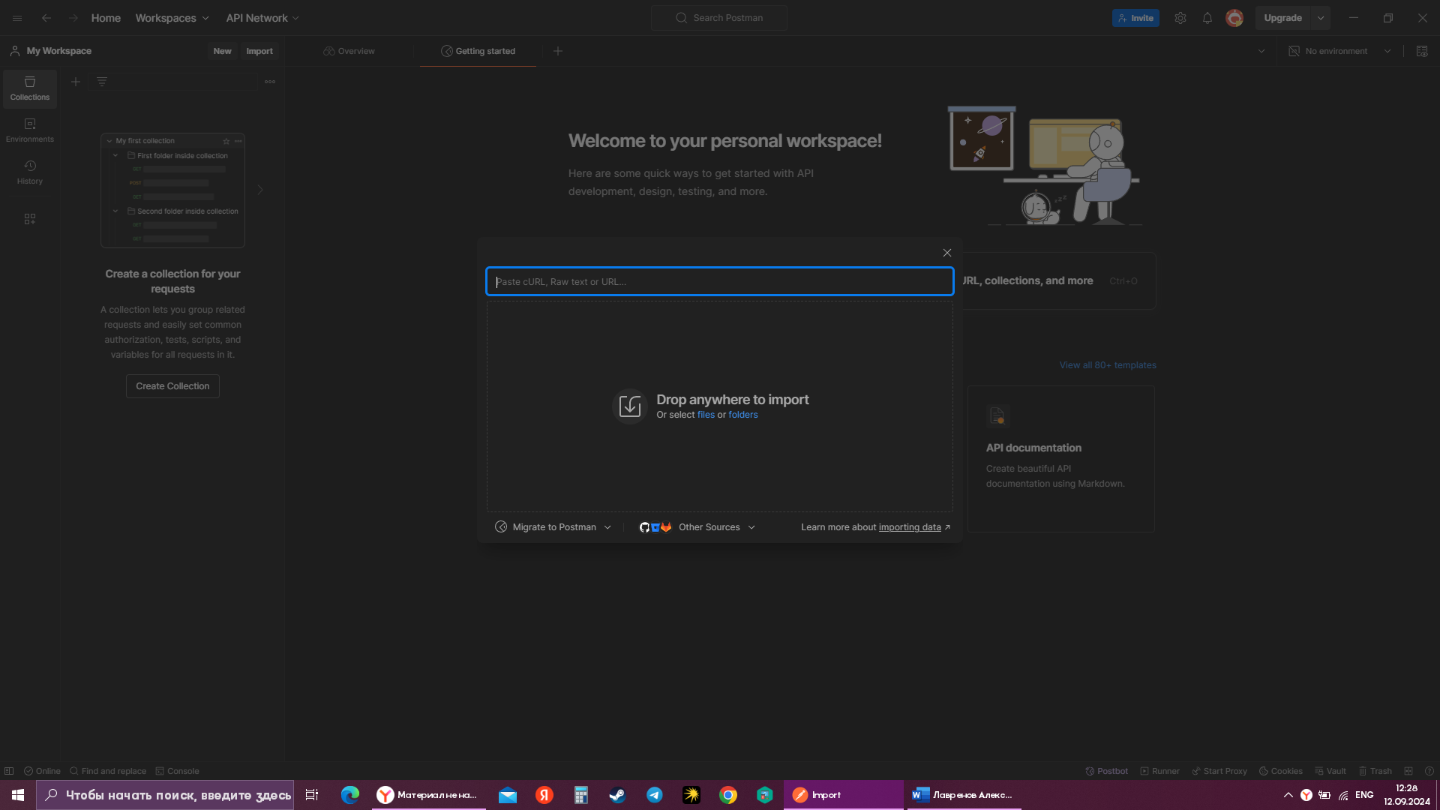

5. Вкладка Search

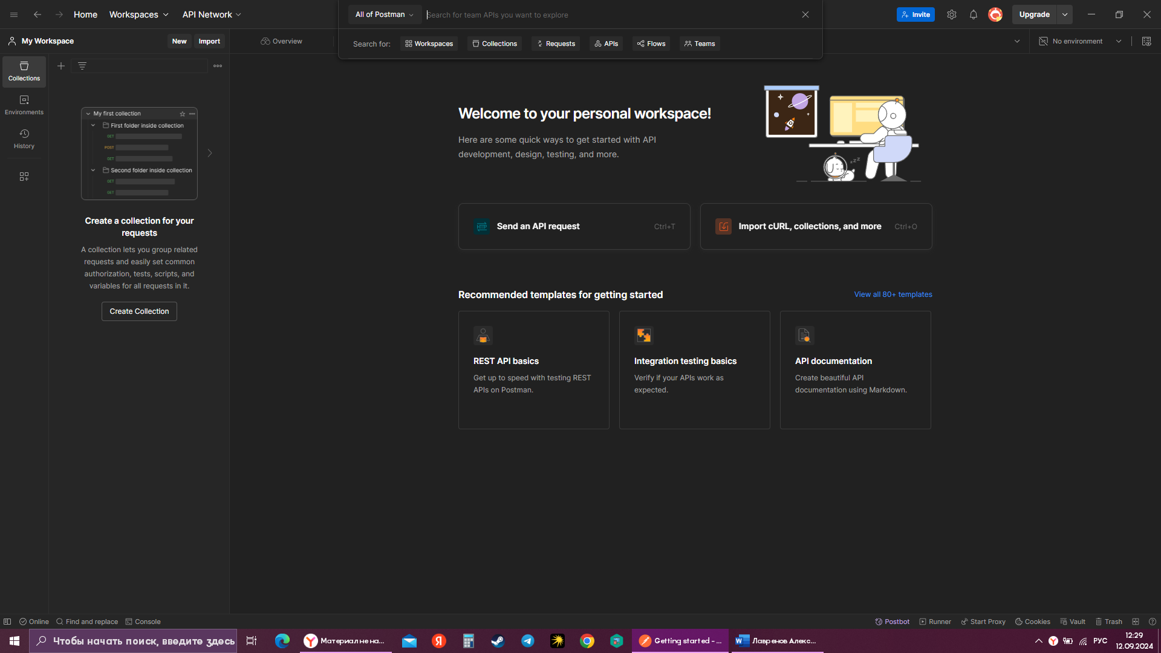

6. Вкладка Settings

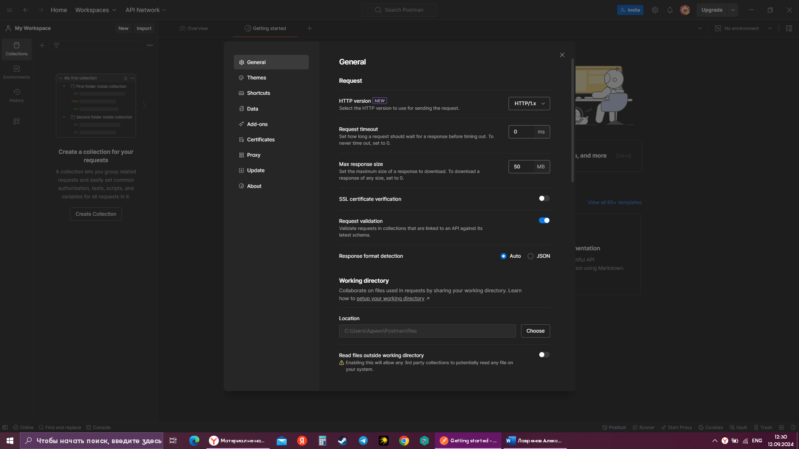

7. Настройка профиля

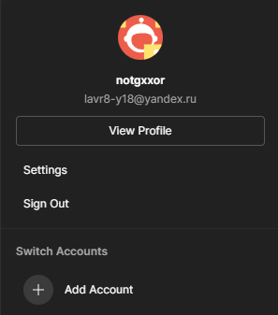

8. Выбор Environment

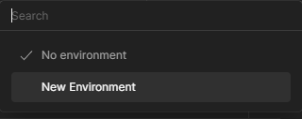

9. Просмотр Environment

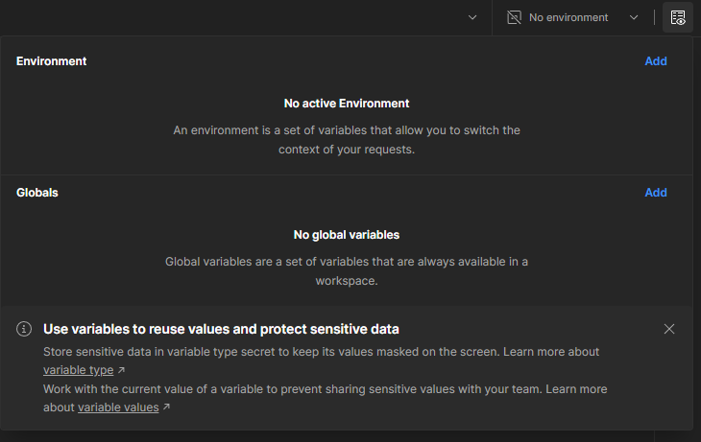

10. Комментарий

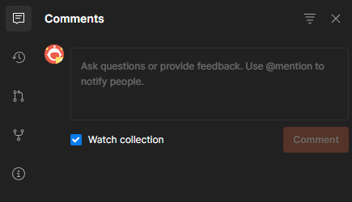

11. Код Snippit

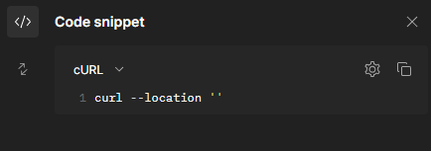

12. Информация об ответе от сервера

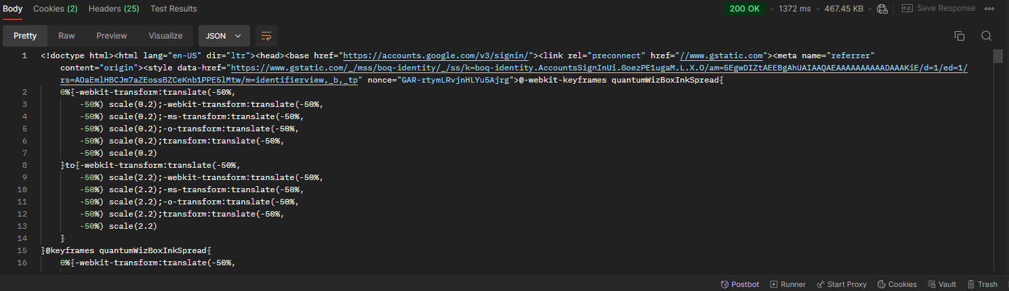

13. History

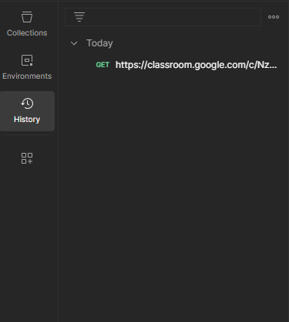

14. Environments

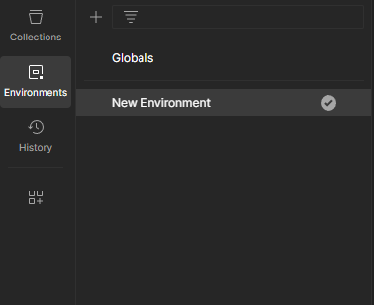

15. Collections

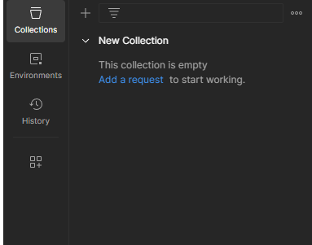

16. Create Collection

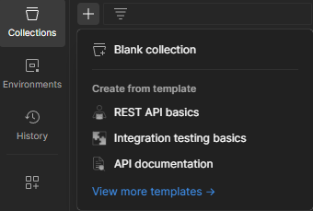

17. Console

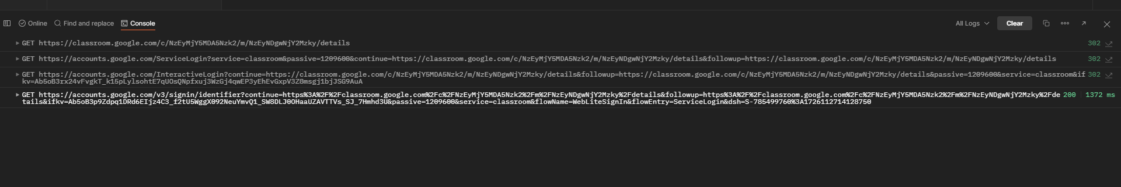

18. Runner

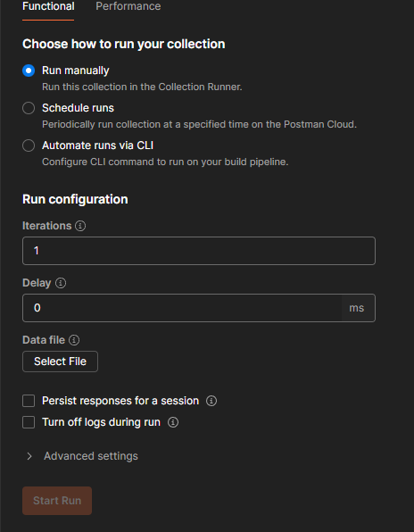

Заключение: В ходе проделанной работы, мы научились работать и понямать интерфейс постмана.